高二年级 地理第9课时《中国地理位置、疆域及地理意义》学习指南
班级 姓名 时间：2020年2月
【学习目标】
（1）通过示意图，说出领土、领海和专属经济区的划分依据；根据中国疆图描述中国地理位置及范围和领土的“四至点”；通过数据比较，说出我国的领土面积跨度及在世界上的排名；概括中国的位置与疆域的特点，归纳描述区域位置及范围的方法；。
（2）在中国疆域空白地图上指出我国的陆上临国，标示濒临的海，三大岛屿、三大海峡和三大半岛，与美国、蒙古和日本相比，并评价其对中国发展的影响。
【学法指导】
教学环节 | 教师活动 | 学生活动 | 设计意图
环节一  领土的概念 | 1.提供：领土概念示意图和材料  2.设问：  （1）指出领土所包括的主要内容。  （2）说出领海与专属经济区的范围，领海与专属经济区的区别。  （3）指出海洋岛屿对国家发展的重要意义。 | 据示意图和材料说出领土、领海等概念和范围 | 明确概念，铺垫基础。
环节二  认识地理  位置与疆域 | 1.提供：中国疆域图及材料、中国与诸国（俄、美、加、印、巴、澳、日）面积数据  2.设问：  （1）描述中国地理位置和疆域的特点  （2）中国面积大小及世界位次  （3）概括描述区域位置与范围的方法 | 读图，回答问题。 | 据图认识地理位置与疆域的基本状况。
环节三  理解地理位置与疆域的地理意义 | 1.提供：中国疆域空白地图及材料、美国、蒙古、日本位置示意图  2.设问：  （1）指出我国的陆上临国  （2）标示濒临的海，三大岛屿、三大海峡和三大半岛  （3）与美国、蒙古和日本相比，评价中国位置与疆域特点对中国发展的影响 | 根据材料，回答问题。 | 通过比较认识地理位置与疆域对国家发展的地理意义。
环节四  迁移运用 | 1.指出钓鱼岛对我国的重要意义。  2.描述新加坡的地理位置与疆域特点，评价其对新加坡成为较发达地区的作用。 | 运用方法，回答问题。 | 巩固知识，提升迁移运用能力。

【学习任务】
- 领土的概念
- 读图1，指出领土所包括的主要内容
2. 读图2，说出领海与专属经济区的范围，领海与专属经济区的区别。
3. 指出海洋岛屿对国家发展的重要意义。

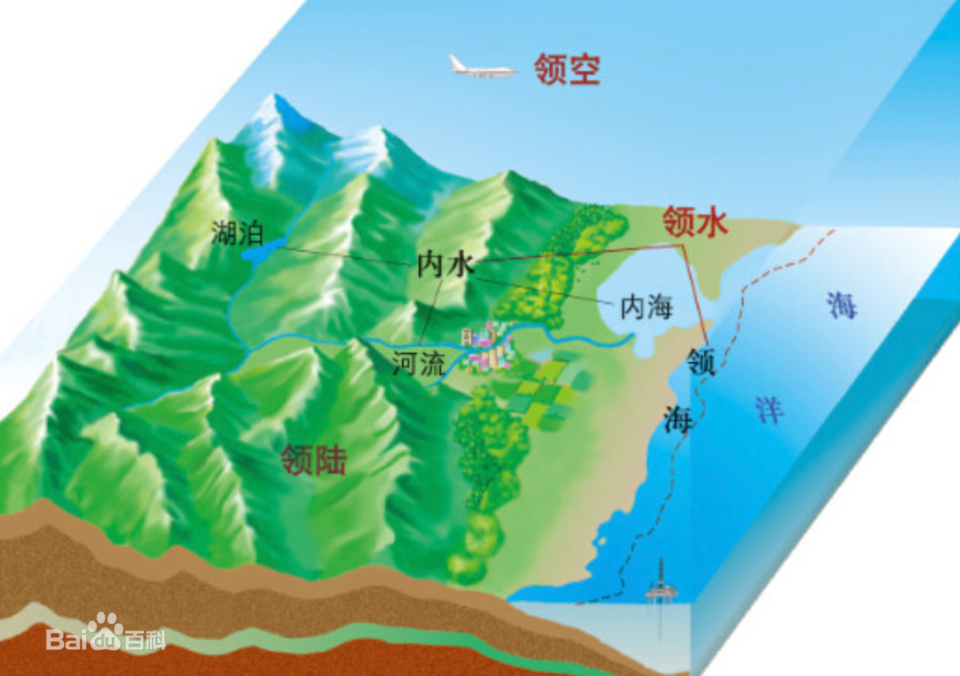
图1

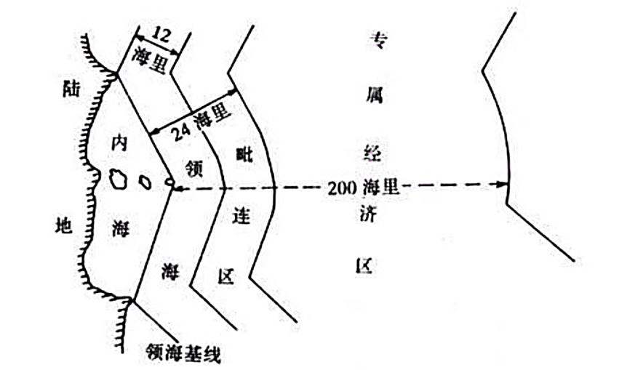
图2

- 认识地理位置与疆域
1.填图
（1）参照图册画出东经80°、90°、100°、110°、120°、130°6条经线；
（2）参照图册画出北纬20°、23°26′、30°、40°、50°5条纬线；
（3）找到中国的四至点（最东、南、西、北）；
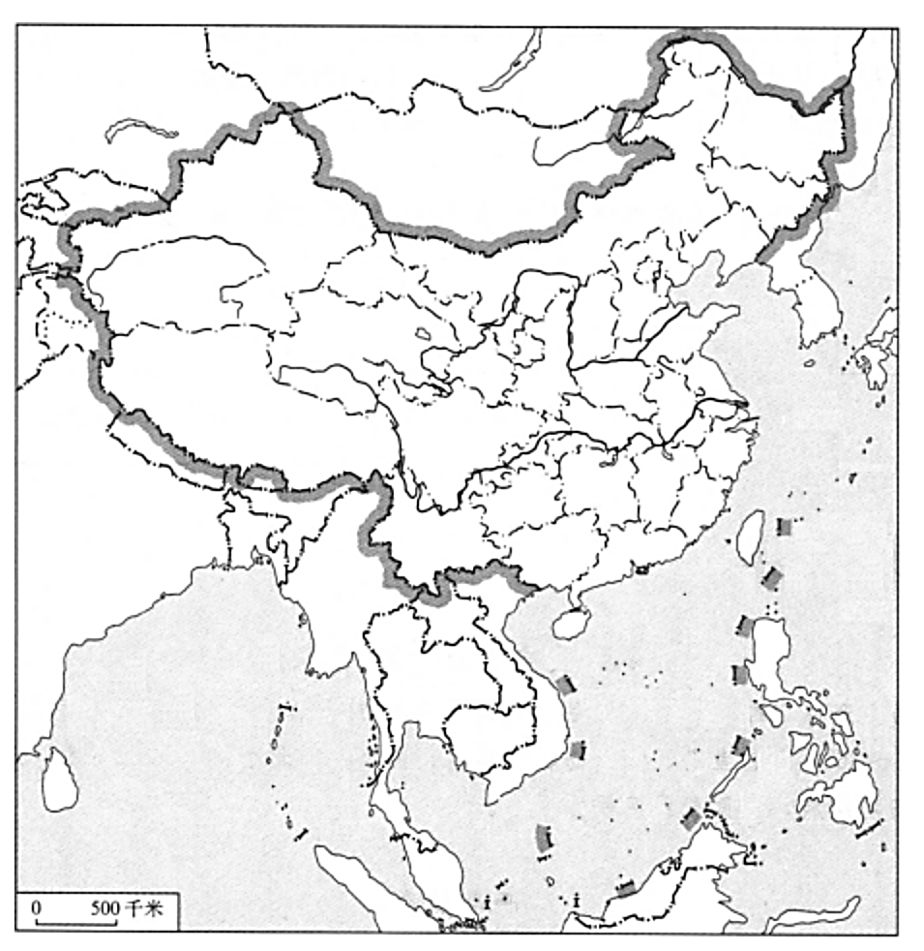
图3

2.描述中国地理位置和疆域的特点

3．概括描述区域位置的方法

三．理解地理位置与疆域的地理意义
1.在图3中标示我国的陆上临国，隔海相望的国家。
2．在图3中标示濒临的海，三大岛屿、三大海峡和三大半岛。
3.读地图册世界政区图，与美国、蒙古和日本相比，评价中国位置与疆域特点对中国发展的影响。

四．迁移运用
材料：2012年9月14日，中国海监船抵达钓鱼岛海域，对钓鱼岛及其附属岛屿附近海域进行维权巡航执法。钓鱼岛周围海域不仅海底石油储备巨大，还有丰富的锰、钴、镍、天然气，以及其它矿产资源和渔业资源。

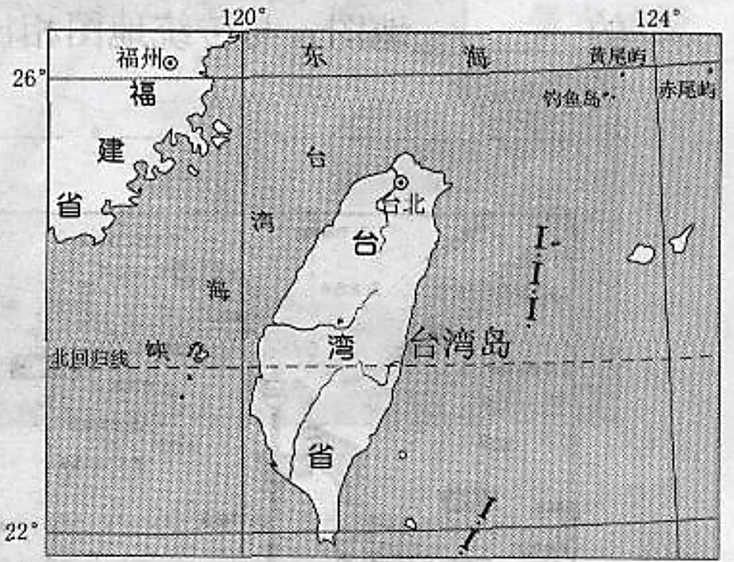

图4
1.指出钓鱼岛对我国的重要意义。

材料：新加坡是国际物流配送中心。该国通过“IT行动计划”把物流管理、培训等信息融入全球电子商务。“法治新加坡”更为物流业的发展营造了良好环境。图14为新加坡位置图。
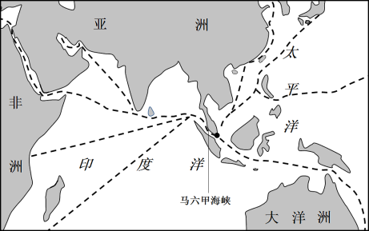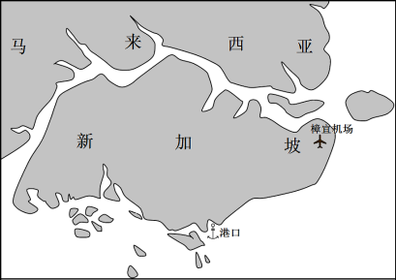
图14
2.结合材料，分析新加坡打造国际物流配送中心的有利条件。（10分）

【知识归纳】

